Vaše značka: Naše značka: Vyřizuje / telefon Místo, datum:
Kavřík / 732 837 223 Brno, 9. 1. 2023

Věc: Vysvětlení zadávací dokumentace dle § 98 zákona o zadávání veřejných zakázek u zadávacího řízení u podlimitní veřejné zakázky na stavební práce s názvem „Rekonstrukce fasády a střech školy – stavební práce“
Vážená paní / Vážený pane,
na základě zmocnění zadavatele – Střední průmyslová škola a Vyšší odborná škola Brno, Sokolská, příspěvková organizace, Sokolská 1, 602 00 Brno, IČO: 00559415 – Vám dle § 98 zákona č. 134/2016 Sb., o zadávání veřejných zakázek, zasílám vysvětlení zadávací dokumentace č. 4 k zadávacímu řízení u podlimitní veřejné zakázky na stavební práce s názvem „Rekonstrukce fasády a střech školy – stavební práce“ zadávanému v otevřeném podlimitním řízení dle § 52 zákona č. 134/2016 Sb., o zadávání veřejných zakázek, v platném znění.
Dotaz 1:
Prosíme zadavatele o poskytnutí fotografií položek, které Vám přikládáme v příloze. Jedná se o repase zámečnických prvků. Dodavatel uměleckořemeslných repasí zámečnických prvků prosím o fotografie pro přesnější představu repasovaných prvků.
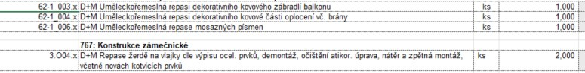
Odpověď:
Zadavatel požadované fotografie doplňuje níže:
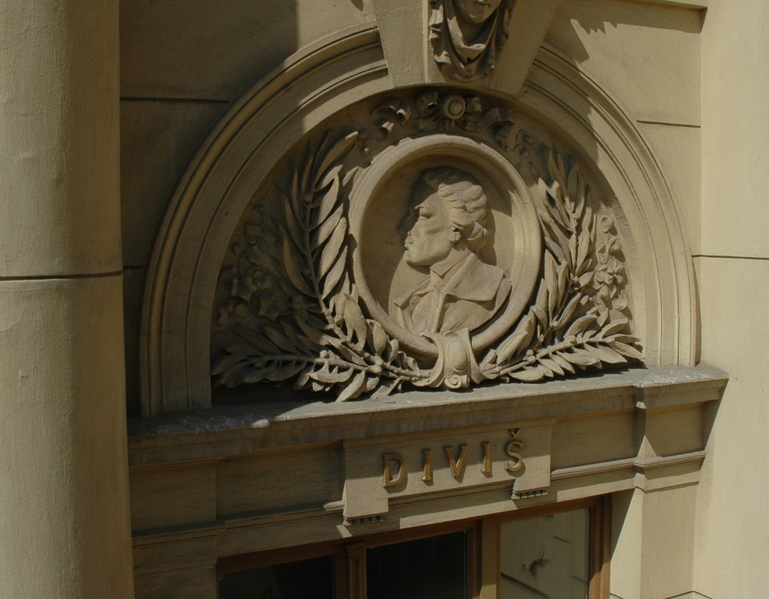
Mosazná písmena

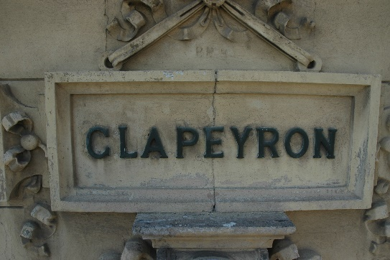

Oplocení
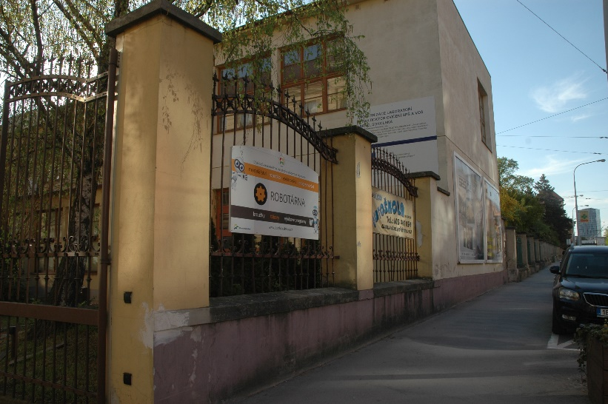

Oplocení balkon
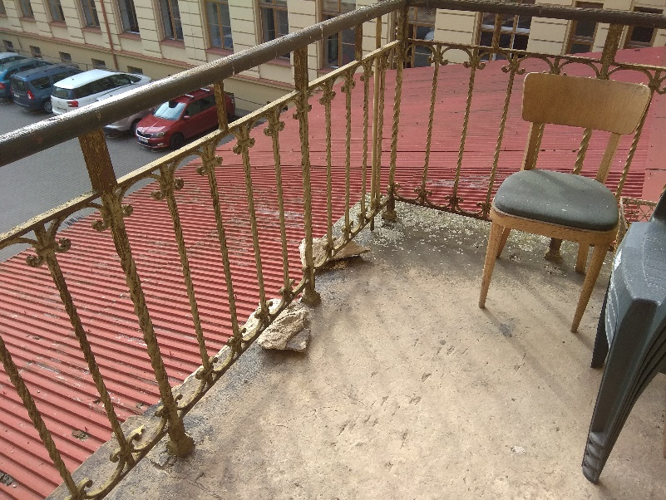

Žerdě na vlajky
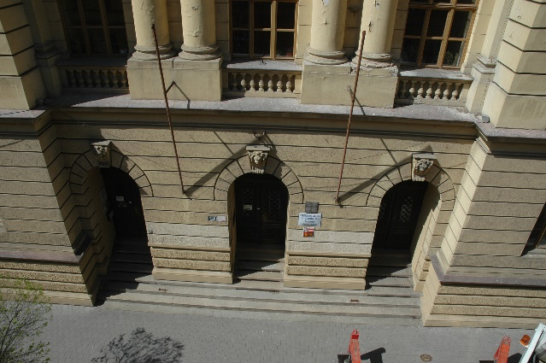

V případě jakýchkoli dotazů či nejasností mne, prosím, kontaktujte na e-mailu kavrik@sklegal.cz, příp. na tel. čísle +420 732 837 223.

S pozdravem
Mgr. Ing. Ladislav Kavřík
advokát
mobil: 732 837 223

Steska, Kavřík, advokátní kancelář, s.r.o.
Vídeňská 7, 639 00 Brno, IČ: 03045315

zapsán v seznamu advokátů vedeném
Českou advokátní komorou pod č. 14882

